Приложение № 8
ВС «Кубок Черного Моря» 2020 г.

Всероссийские соревнования «Кубок Черного Моря» по киокусинкай
среди юношей и девушек, юниоров и юниорок, мужчин и женщин

Место проведения соревнований

г. Краснодар, ул. Береговая 144, ДС «ОЛИМП»
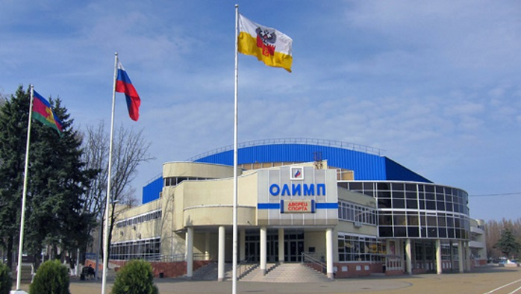
Официальные гостиницы

Гостиница «Москва», ул. Красная 60
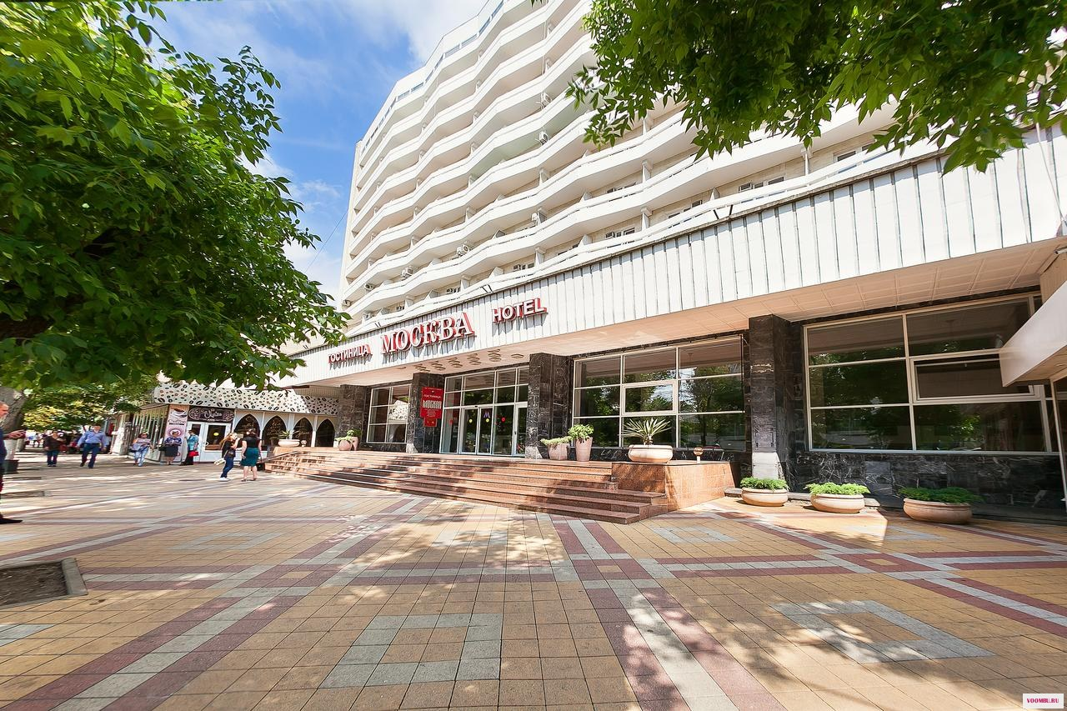
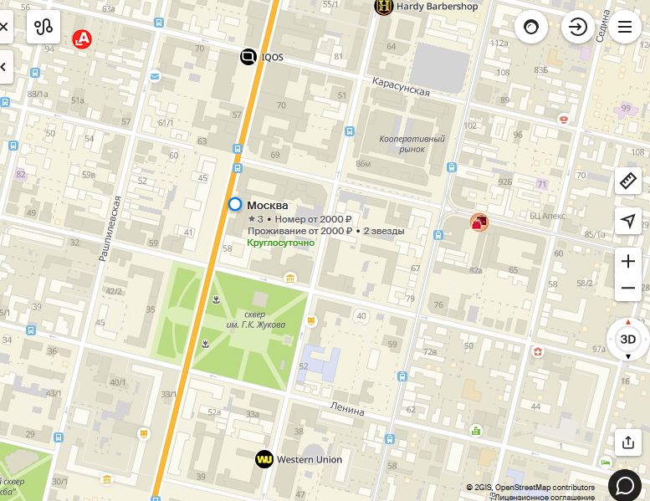

Гостиница «Кавказ», ул. Красная 174

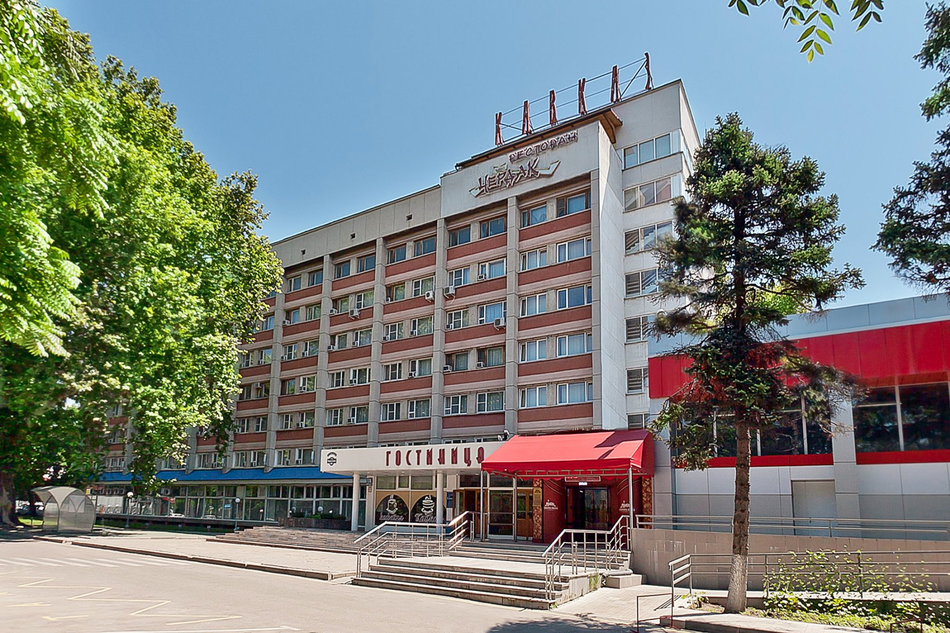
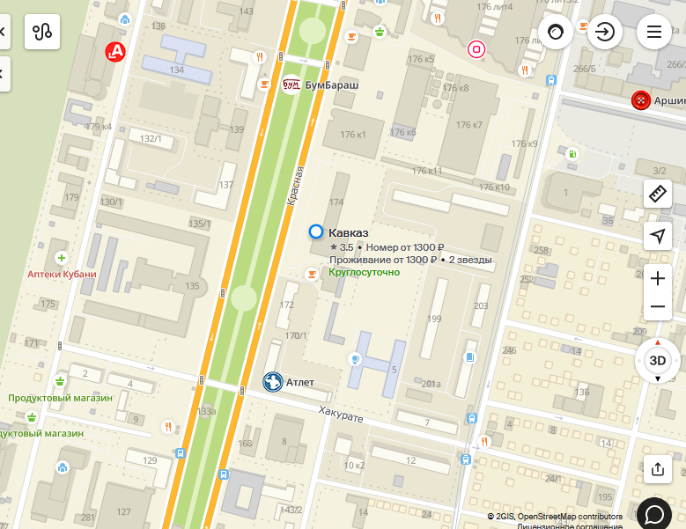

Как добраться из официальных гостиниц до места проведения соревнований

От гостиницы «Москва» до ДС «ОЛИМП»

- Пешком 10 минут.
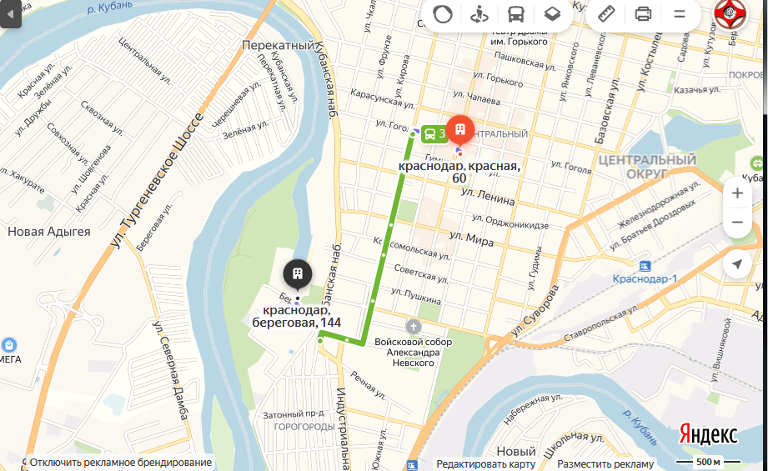
От гостиницы «Кавказ» до ДС «ОЛИМП»

- Пешком 30 минут
- Автобус: 106А, 26, 3, 95, троллейбус: 9, маршрутное такси: 44,5.
